目 录
第一部分 墨脱县统计局概况
一、机构设置
二、主要职责
三、部门预算构成
第二部分 墨脱县统计局2019年度部门预算明细表
一、财政拨款收支总表
二、一般公共预算支出表
三、一般公共预算基本支出表
四、一般公共预算“三公”经费支出表
五、政府性基金预算支出表
六、部门收支总表
七、部门收入总表
八、部门支出总表
第三部分 墨脱县统计局2019年度部门预算数据分析
第四部分 名词解释

第一部分 统计局构成情况

一、机构设置
墨脱县统计局（社会经济调查队），正科级建制，为墨脱县人民政府工作部门，核定行政编制2名，核定科级领导职数2名。
统计局管理的正科级全额拨款类事业单位，核定事业编制3名，核定科级领导职数2名，其中正科级1名，副科级1名。
二、 主要职责
（一）贯彻执行国家、自治区和地区关于统计工作的方针政策和法律法规，研究拟订全县统计发展规划；承担组织领导和协调全县统计工作，确保统计数据真实、准确、及时的责任；指导全县统计工作。
（二）组织和综合协调全县国民经济核算工作和投入产出调查，核算全县国内生产总值，汇编提供国民经济核算资料，监督管理各乡镇国民经济核算工作。
（三）配合上级统计部门，会同有关单位组织实施全县人口、经济、农业等重大国情国力、区情区力、地情地力和县情县力普查，汇总、整理和提供有关国情国力、区情区力、地情地力和县情县力方面的统计数据。
（四）依据国家和自治区统计标准，贯彻落实统计调查计划和统计调查指标体系；组织实施农林牧渔业、工业、建筑业、批发和零售业、住宿和餐饮业、房地产业、各类服务业和社会福利业、固定资产投资、劳动工资等统计调查，收集、汇总、整理和提供有关调查的统计数据，综合整理和提供旅游、交通运输、邮政、教育、卫生、社会保障、公用事业等全县性基本统计数据。
（五）组织实施能源、投资、消费、价格、收入、科技、人口、劳动力、社会发展基本情况等统计调查，收集、汇总、整理和提供有关调查的统计数据。
（六）统一核定、管理、公布全县性基本统计资料，定期发布全县国民经济和社会发展情况的统计信息。
（七）对国民经济、社会发展、科技进步和资源环境等情况进行统计分析、统计预测和统计监督，向县委、政府及有关部门提供统计信息和咨询建议。
（八）依据国家标准和运行规则，负责全县统计业务的宏观指导，推进统计工作标准化和规范化；负责收集、整理、汇编全县国民经济和社会发展数据、资料，定期编印《统计年鉴》及各项普查、调查资料。
(九)承办县政府交办的其他事项。
三、部门预算构成
墨脱县统计局共有干部职工3人（其中副级领导2人，事业人员1人）。

第二部分 墨脱县统计局2019年度部门预算明细表
（表格详见附件）

第三部分 统计局2019年度预算数据分析

一、一般公共预算当年拨款规模变化情况
2019年度年初预算为93.54万元，较上年增加50.9万元，增加的主要原因是2018年人员变动。
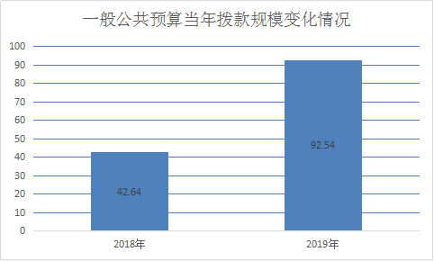

二、关于墨脱县统计局 2019年支出预算情况说明
2019年统计局一般公共预算支出为93.54万元，其中：基本支出为83.54万元，占89.31%；项目支出为10万元，占10.69%。
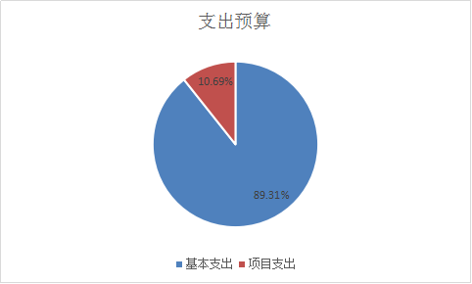

三、2019年一般公共预算当年拨款结构
一般公共服务支出93.54万元。
四、2019年一般公共预算当年拨款具体使用情况
- 一般公共服务支出（类）统计信息事务（款）行政运行（项）2019年预算数为83.54万元。
- 一般公共服务支出（类）统计信息事务（款）专项普查活动（项）2019年预算数为10万元。
五、2019年“三公”经费财政拨款情况
2019年统计局公务接待费预算为0.26万元，公务用车运行维护费1.3万元，公务用车购置费0.00万元,因公出国（境）费0.00万元，较上年增加0.78万元，增加的主要原因是因人员变动，按规定提取的“三公”经费增加。
六、2019年政府性基金预算收入与支出说明
统计局2019年无政府性基金收入与支出。
七、政府采购情况说明
2019年未单独安排政府采购预算，主要用于办公用品、办公设备等采购。
八、国有资产占有使用情况说明
截至2018年12月31日，无车辆，2019年部门预算未安排购置车辆。
九、2019年一般公共预算基本支出情况说明
统计局2019年一般公共预算基本支出为83.54万元，其中：
人员经费77.26万元，主要包括：基本工资、津贴补贴、奖金、机关事业单位基本养老保险缴费、职工基本医疗保险缴费、公务员医疗补助缴费、其他社会保障缴费、住房公积金、休假探亲费、未休假人员补助；
公用经费6.28万元，主要包括：办公费、印刷费、邮电费、差旅费、培训费、公务接待费、工会经费、福利费、公务用车运行维护费、其他商品和服务支出。
十、预算绩效情况说明
预算编制：按照财政厅2019年部门预算编制要求，按时完成部门年初预算编制工作、编制过程中、认真核实单位实际财政供养人数和单位实有编制情况，准确编制人员经费和公用经费，做到精细化项目资金预算范围和科目、及时上报财政。

第四部分 名词解释

一、财政拨款，是指县级财政当年拨付的资金。
二、事业收入，是指事业单位开展业务活动取得的收入。
三、上级补助收入，指事业单位收到上级单位拨入的非财政补助资金。
四、一般公共服务支出（类）统计信息事务（款）行政运行（项）是指统计部门开展日常业务工作方面的支出；一般公共服务支出（类）统计信息事务（款）专项普查活动（项）是指统计部门开展经济普查方面的支出。
五、政府性基金收入，县本级基金收入主要项目包括国有土地使用权出让收入、政府住房基金收入和其他基金收入。
六、基本支出，指部门为保障其机构正常运转、完成日常工作任务而编制的年度基本支出计划，包括人员经费和公用经费两部分。
七、项目支出，指部门为完成其特定的行政工作任务或事业发展目标，在基本支出预算之外编制的年度项目支出计划。
八、“三公”经费，包括因公出国（境）费、公务接待费和公务用车购置及运行费。因公出国（境）费，指单位工作人员公务出国（境）的住宿费、旅费、伙食补助费、杂费、培训费等支出。公务接待费，指单位按规定开支的各类公务接待（含外宾接待）支出。公务用车购置及运行费，指单位公务用车购置费及租用费、燃料费、维修费、过路过桥费、保险费、安全奖励费用等支出，公务用车指用于履行公务的机动车辆，包括领导干部专车、一般公务用车和执法执勤用车。

